
Ακύρωση Εκτελεσμένης Συνταγής

Διευκρινήσεις
- Η ακύρωση της Συνταγής από το Pylon Farmakon πραγματοποιείται αυτόματα και στην ιστοσελίδα της ΗΔΙΚΑ, χωρίς να απαιτείται επιπλέον ενέργεια από τον χρήστη.
- Μια ακυρωμένη Συνταγή δεν περιλαμβάνεται πλέον στην Εκκαθάριση των Ταμείων.
- Εάν έχει παρέλθει το χρονικό διάστημα ακύρωσης που ορίζει η ΗΔΙΚΑ, η ακύρωση δεν θα μπορεί να πραγματοποιηθεί.
- Σε περίπτωση που το Παραστατικό της Απόδειξης περιλαμβάνει περισσότερες από μία Συνταγές, παρέχεται η δυνατότητα επιλογής της συγκεκριμένης Συνταγής που επιθυμείτε να ακυρώσετε.

Από το menu Πωλήσεις Φαρμακείου , επιλέγετε την Λίστα  ή F11 από το πληκτρολόγιό σας για να αναζητήσουμε την συνταγή που θέλουμε να ακυρώσουμε.
Στα Γρήγορα Φίλτρα ορίζεται τα πεδία που χρειάζεστε για την αναζήτηση της Συνταγής
Π.χ. στο Χρονικά Διαστήματα μπορείτε να επιλέξετε Όλα και στο Barcode Συνταγής να σκανάρετε τον αριθμό της
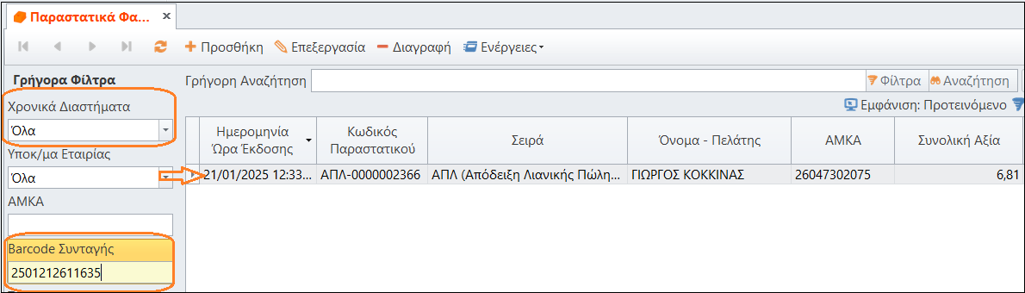
Με διπλό κλικ ανοίγετε το παραστατικό και από το Μενού
Ενέργειες - Συνταγές – Ακύρωση και Επιστροφή ολοκληρώνεται την ενέργειά σας

- Το Ακύρωση και Επιστροφή μπορεί να προστεθεί σαν επιλογή στην οθόνη των πωλήσεων όπως θα παρατηρήσετε και στην εικόνα

